完成市场需求分析及预测

任务内容

**任务背景**

       电商企业通过全面的行业发展分析，了解到选定的子行业市场集中度小，未被垄断，计划进驻该行业，但还需要进一步分析市场需求，明确客户对计划购买的商品所表现出的各类需求，以便后期商品布局。某电商企业确定进入女式羽绒服行业，但对于市场需求量的变化趋势不了解，并且对客户品牌、价格及商品属性偏好同样不清楚，领导安排小张继续进行市场需求分析，了解市场需求量的变化趋势，并进一步梳理客户购买商品时会考虑到的各项因素。

**任务分析**

       市场需求分析包括需求量变化趋势分析，客户品牌偏好分析、客户价格偏好分析、客户属性偏好分析等，分析需求量变化趋势，可以了解客户的需求在什么时候呈现上涨趋势，什么时候呈现下跌趋势，对行业的需求周期有一个基础的预判，以便后期做好上新计划。随后，分析客户品牌、价格和属性偏好，从中提取关键信息，为企业产品独特卖点的打造提供参考。

**任务操作**

      市场需求分析，其操作步骤及关键节点成果展示如下：

**步骤1：确定分析目标。**

      小张在展开分析前，需要明确此次分析需要达成的目标，即了解女式羽绒服行业在一个自然年度里的需求量变化趋势，以及客户对女式羽绒服的品牌、价格及属性偏好，将获取到的关键信息以表格的形式呈现。

**步骤2：需求量变化趋势分析。**

      小张在分析需求量变化趋势时，首先从1688批发采购网的数据着手，分析在较大的市场交易环境下，女式羽绒服呈现的需求量变化趋势。小张进入阿里指数，选择女式羽绒服行业，选取一个自然年的采购指数，指数越高，表示在1688市场的采购量越多，间接显示了背后的市场需求，如图2-11所示。

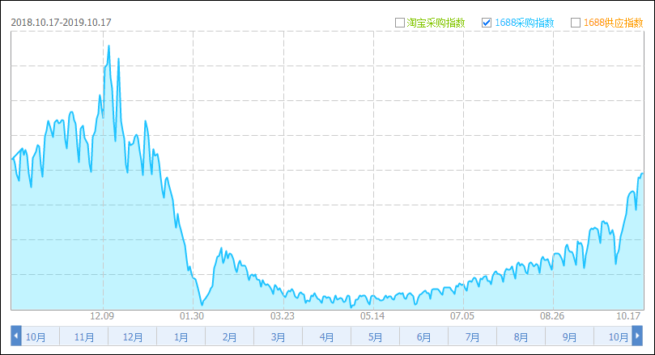

图2-11 采购指数大盘走势

     因初步选定的平台是淘宝网，小张进一步获取淘宝网女士羽绒服一个自然年的交易指数大盘数据，如图2-12所示。

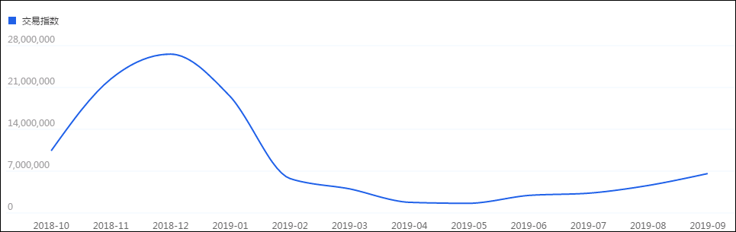

图2-12 交易指数大盘走势

      学员结合小张采集的两项数据，综合分析女式羽绒服行业需求量变化趋势，并将分析结果填写上传提交。

**步骤3：品牌偏好分析。**

       分析了需求量变化趋势，接下来继续进行客户品牌偏好分析，即对客户的品牌选择意愿进行了解。

       小张进入生意参谋，采集女式羽绒服热销品牌榜数据，学员通过http://www.ibodao.com/Public/home/ueditor/dialogs/attachment/fileTypeImages/icon_txt.gif[源数据2-3 品牌数据.xlsx](http://static.ibodao.com/Public/uploads/files/2019/1230/5e09c9324c8c6.xlsx)可以获取热销品牌榜数据，并以个人为单位，将获取到的数据整理到Excel表格中，整理后的效果如图2-13所示。

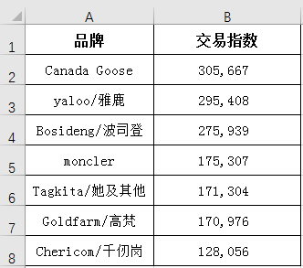

图2-13 品牌数据

**步骤4：价格偏好分析**

      电商企业在分析商品市场价格时，一个很重要的依据就是消费者的消费层次和价格承受能力，以此为标准来确定相应的价格带。

     小张首先进入阿里指数，采集1688市场最近30天，羽绒服浏览最多的商品价格和采购最多的价格，分别为247-396元，如图2-14所示。

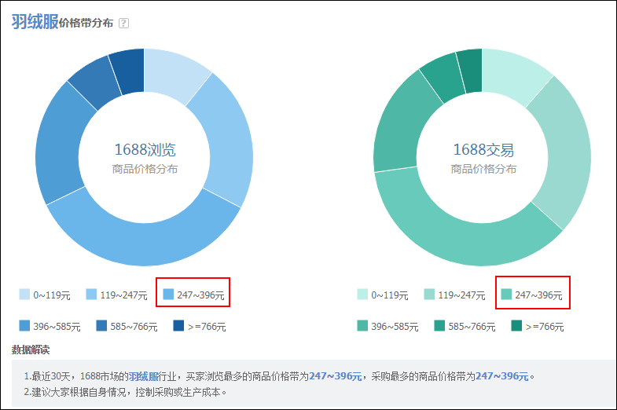

图2-14 阿里指数羽绒服价格

      随后，小张采集了淘宝网统计出的用户比较喜欢的价位，集中在128-599元，如图2-15所示。

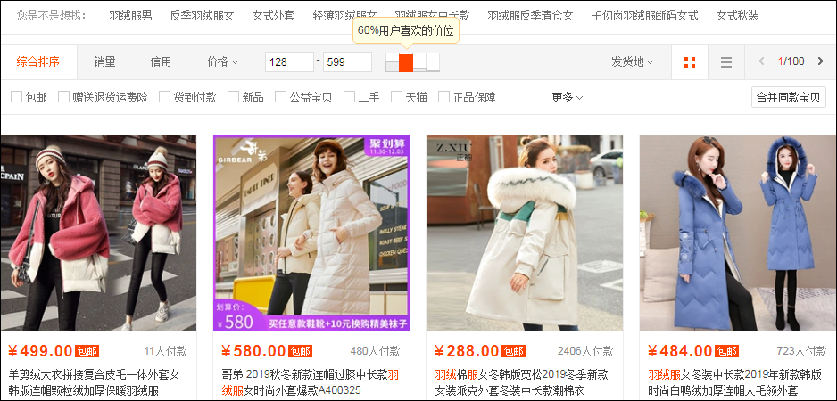

图2-15 淘宝网用户喜欢的羽绒服价格

**步骤5：属性偏好分析。**

       通过客户属性偏好分析，能够更细化地了解客户的真实需求。小张继续从阿里指数着手采集客户的属性偏好数据，如图2-16所示为客户对羽绒服填充物的偏好。

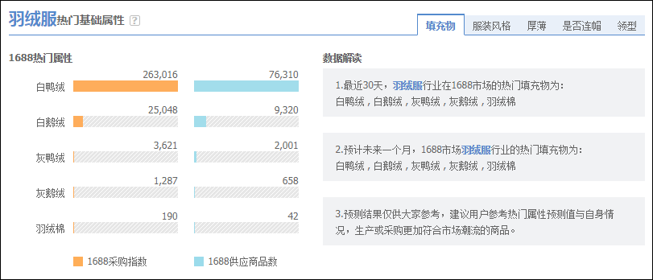

图2-16 属性偏好分析

      学员通过源数据2-4可以获取客户属性偏好数据，并以个人为单位，将获取到的数据整理到Excel表格中，整理后的效果如图2-17所示。

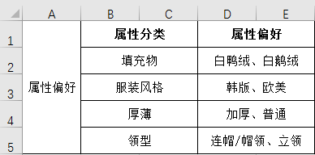

图2-17 属性统计

**步骤6：市场需求分析及预测**

      学员将女士羽绒服的需求量变化趋势分析结果与客户品牌及属性偏好数据进行汇总，形成市场需求分析表，并将总体的分析结果填入表2-1中。

表2-1女式羽绒服市场需求分析表

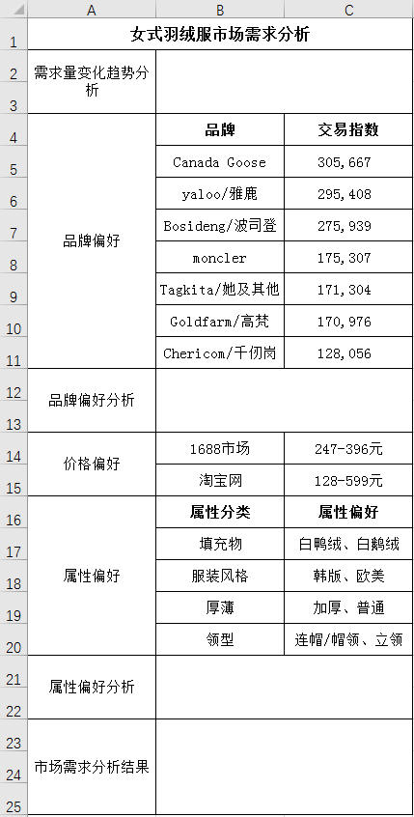

**请点击左侧“开始实训”将分析结果上传提交。**